НОВОСИБИРСКИЙ ГОСУДАРСТВЕННЫЙ УНИВЕРСИТЕТ

ВЫСШИЙ КОЛЛЕДЖ ИНФОРМАТИКИ
Кафедра информатики
Курсовой проект
“Лунки и шары”

Разработалa: Бородина Анастасия Владимировна>

Группа 2207 е1

Преподаватель: Калинина Анна Павловна

Оценка

Дата

Новосибирск
2022

1. Сценарий курсового проекта
• В игровом процессы участвуют 9 игровых объектов. 1 герой, 1 шар, 7 лунок.
• Герой взаимодействует с лункой при помощи шара.
• Результатом взаимодействия героя с помощью шара с лункой является увеличением показателя счета на 1 очко. Или уменьшением счета на 2 очка в случае, если цвет шара не соответствует цвету лунки. При взаимодействии шара и лунки одного цвета, цвет шара меняется.
• Игровым полем является зелёный фон, представляющий из себя траву. Размер игрового поля – 900х600.
• Цель играющего – относить шары в лунки подходящего цвета.
Условия победы: набрать 5 очков за 60 секунд. Условия поражения: набрать -10 очков или не успеть набрать 5 очков за 60 секунд.

2. Правила управления объектами (помощь)
• Игрок может управлять только одним управляемым объектом – героем.
Управление реализовано через клавиши со стрелками (стрелка влево – герой идёт влево, стрелка вниз – герой идёт вниз и т.д.).
• Чтобы перейти в меню при запуске игры необходимо нажать клавишу “enter”.
• Чтобы взаимодействовать с элементами меню необходимо нажать левую клавишу мыши. Чтобы выйти из правил необходимо нажать пробел.

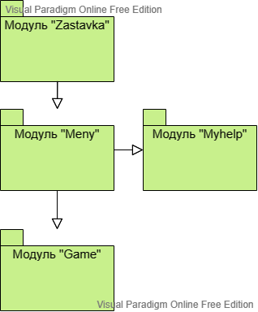
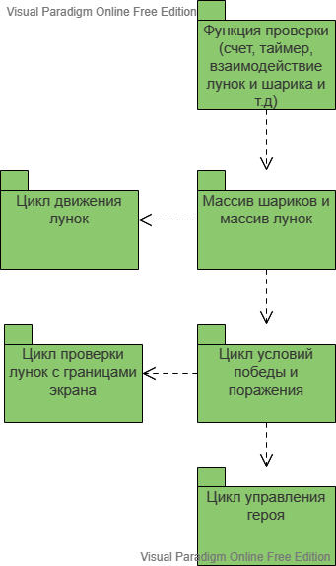
3. Блок –схема по модулям

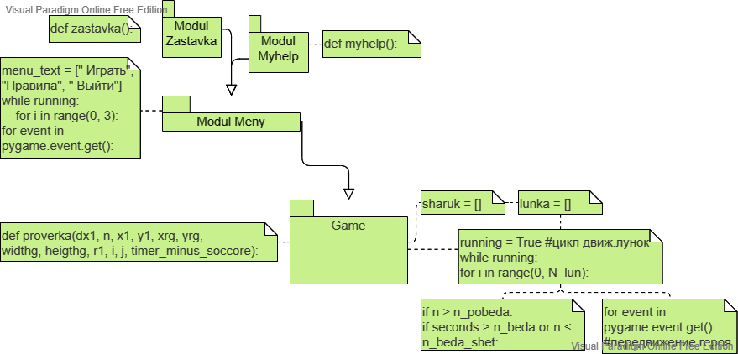

4. Краткое описание процедур и функций

1. Функция проверки. def proverka(dx1, n, x1, y1, xrg, yrg, widthg, heigthg, r1, i, j, timer_minus_soccore):
Функция проверки реализует несколько операций. Она осуществляет увеличение или уменьшение счета/таймера, согласно условием игры. (Шар в лунку такого же цвета – 1 очко в счёт и т.д.). Также функция проверки позволяет герою и другим объектам не заходить за границы игрового поля.
2. Процедура (массивы) лунок и шаров. lunka = [] и sharuk = []
Процедура состоит их массива лунок и шаров, куда загружаются 7 лунок и 7 шаров. Также в блоке “массив шаров” располагается цикл for i in range(0, N_lun):, благодаря которому происходит смена цветов шара, привязанная к лункам.
3. Процедура (цикл) неуправляемого передвижения лунок. while running: for i in range(0, 7):
Процедура реализует неуправляемое прямолинейное движение лунок. Передвижение лунок рандомно, каждые 3 шага, они меняют направление.
4. Процедура (цикл) управления героя. for event in pygame.event.get():
Процедура реализует управляемое движение героем посредством клавиш стрелок на клавиатуре.
5. Процедура (цикл) условий победы и поражения. while running: if n > n_pobeda: и if seconds > n_beda or n < n_beda_shet:
Процедура реализует условия победы и поражения. В случае выполнения условий для победы появляется заставка: “вы победили”. В случае выполнения условий для поражения появляется заставка: “вы проиграли”.

5. Листинг программы (Заголовок модуля (название модуля)
Код модуля)

#Модуль Заставка

import pygame
pygame.init()
from pygame.color import THECOLORS
from pygame import font
def zastavka():
width = 900
height = 600
screen = pygame.display.set_mode((width, height))
screen = pygame.display.set_mode([900, 600]) #размеры окна 900х600
zastavka_file = "zazastava.jpg" #достаем файл заставки
zastavka = pygame.image.load(zastavka_file)
pygame.display.update() #обновление экрана
pygame.display.set_caption("zastavka") #название окна
screen.blit(zastavka, [0, 0]) #выводим заставка
pygame.display.flip() #вызываем, чтобы сделать видимыми обновлений экрана
running = True #запускаем цикл
while running: #пока цикл
for event in pygame.event.get(): # Закрываем окно, если необходимо
if event.type == pygame.QUIT:
running = False
elif event.type == pygame.KEYDOWN: # тип события - нажатие клавиш
if event.key:
running = False
pygame.quit()

#Модуль Правил
import pygame, sys
from pygame.color import THECOLORS
from pygame import font
pygame.init()
def myhelp():
pygame.display.set_caption("Лунки и шары") #название окна
screen = pygame.display.set_mode([900, 600]) #размеры окна
fon_file = "fon3.jpg" # достаем файл фона
fon = pygame.image.load(fon_file)
screen.blit(fon, [0, 0]) #выводим экран
color = THECOLORS["white"] # ставим белый цвет
top = 10 # определяем расположение
left = 20
font = pygame.font.Font(None, 30) # размеры шрифта
my_file = open("myhelp.txt", 'r', encoding='utf-8') # Открываем файл в режиме чтения
lines = my_file.readlines() # Записываем строки из файла в список lines
my_file.readlines() # прочитать все строки
my_file.close() # закрываем файл
dlina = len(lines) # Это количество строк
print (dlina)
fon_file = "fon3.jpg" # фон, размеры экна вне функции
fon = pygame.image.load(fon_file)
screen = pygame.display.set_mode([900, 600])
screen.blit(fon,[0,0])

for i in range(0, dlina): #для i в списке от 0 до dlina
#screen = pygame.display.set_mode([900, 600])

ln = lines[i]
dl = len(ln) - 1 # Удаляем символ конца строки
ln = ln[0:dl] # Копируем из исходной строки все, кроме символа конца строки

text = font.render (ln, 1, color) # передаем цвет шрифта, строки
screen.blit (text, [left, top])
top = top + 30 # Следующая строка выводится ниже на 20 пикселей

fon.blit(text, [150, 550])
pygame.display.flip()
running=True
while running: # цикл до тех пор пока
for event in pygame.event.get(): #Закрываем окно, если необходимо
if event.type == pygame.KEYDOWN:
running = False
pygame.quit()

#Модуль Меню

import pygame, sys
from pygame.color import THECOLORS
from pygame import font
import zastavka

# import myhelp
pygame.init()

# running=True
# while running:
# Zastavka.zastavka1()
# for event in pygame.event.get():
# if event.type == pygame.KEYDOWN:
# running = False

pygame.display.set_caption("Лунки и шары") # даем названиие окну

# положение элементов------------------------
screen = pygame.display.set_mode([900, 600]) #размеры окна
fon = pygame.Surface(screen.get_size()) #возврат размера
top = [50, 200, 360, 500] # расположение элементов текса,
left = 330 # от левой границы экрана
width = 200 # ширина элемента кнопки
height = 80 # высота элемента кнопки
# положение элементов------------------------

# значки и фон
menu_text = [" Играть", "Правила", " Выйти"] #текст меню
color = THECOLORS["green"] # цвет элемента кнопки

fon_file = "fon1.jpg" # достаем фон
fon = pygame.image.load(fon_file)
screen.blit(fon, [0, 0])
# значки и фон

font = pygame.font.Font(None, 55) # размер шрифта
line_width = 0

running = True
while running: # цикл до тех пор пока
for i in range(0, 3): # для i в 3 элементах
pygame.draw.rect(fon, color, [left, top[i], width, height], line_width) #делаем прямоугольник по параметрам
text = font.render(menu_text[i], 1, THECOLORS["white"]) # передаем цвет шрифта, строки
fon.blit(text, [left + 25, top[i] + 25]) # выводим текст
text = font.render(" ", 1, THECOLORS["white"])

fon.blit(text, [150, 10])
screen.blit(fon, (0, 0))
pygame.display.flip()

# кнопочки
for event in pygame.event.get(): #для событи в списке событий
if event.type == pygame.MOUSEBUTTONDOWN: # клик мышью
(x, y) = pygame.mouse.get_pos() # обработка событий от мыши по х и у
for i in range(0, 3): # для i в 3 элементах
if x > left and x < left + width and y > top[i] and y < top[i] + height:
break # если располагается тут и тут и тут...
if i == 2:
running = False
if i == 0: # если равен 0, то открываем игру
import game

game.pygame()
if i == 1: # если равен 1, то открываем правила
import myhelp

myhelp.myhelp()
pygame.quit()
6. Ошибки и недоработки
• Нажатие на фон в меню приводит к вылету

